前置式超声波车位引导系统方案书

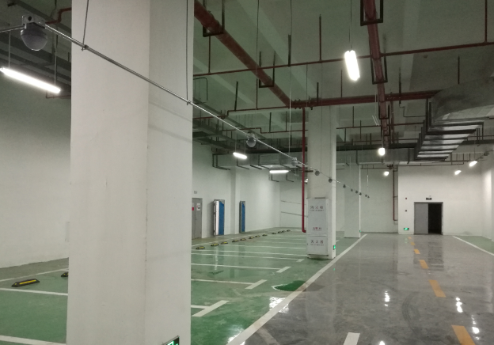
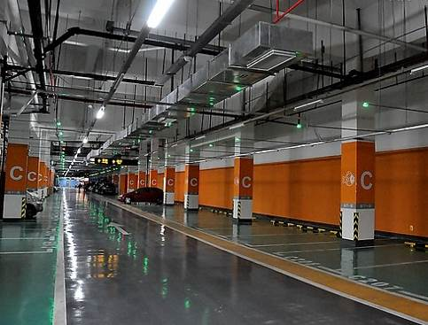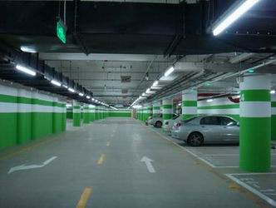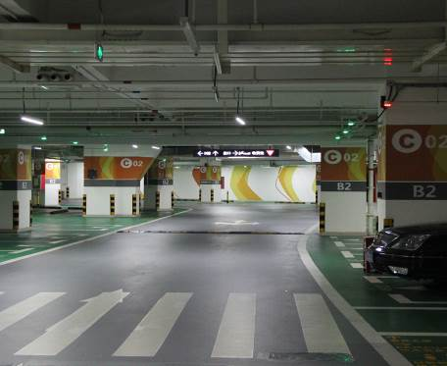

版 本： 3.1

制定者： 市场部

一、概述
随着中国城市现代化，国际化的发展，城市居民汽车拥有量急剧增加，在拥挤的市区里汽车与停车位之间的矛盾越来越突出。公用停车场日渐无法满足越来越多的停车需求。如何充分利用有限的停车场资源来最大程度满足车辆的停泊需求，成了当前急需解决的问题。
目前停车场普遍存在的问题有：
- 场内到底还有多少停车位可以使用，管理者一无所知，只能靠人工去勘察；
- 泊车者进入停车场后无法迅速的进入停车位置停放车辆，只能在场内无序流动寻找空余车位，不但占用场内出入主车道资源，甚至会造成场内交通拥堵；
- 必须配备大量的专职管理人员在停车场内人工引导车辆停放，增加停车场管理成本；
- 管理者每天无法及时统计不同时期的车流量，不能及时优化车位资源配置，导致停车场利用率低下。
为了提高停车场的信息化、智能化管理水平，给车主提供一种更加安全、舒适、方便、快捷和开放的环境，实现停车场运行的高效化、节能化、环保化，我公司吸取国外先进技术，结合国内实际情况，研制开发了本套停车场车位引导系统，用于停车场的车位引导，加强停车场的信息化管理，稳定地控制、管理车辆进出；该系统可以自动引导车辆快速进入空车位，消除寻找车位的烦恼，节省时间，使停车场形象更加完美；该系统可以提供车位预约、VIP专用车位功能，给车主带来尊贵的体验。

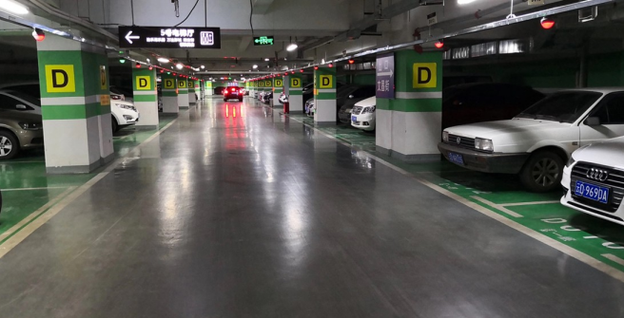

二、采用车位引导系统优势
- 提升良好的停车环境，提高客户满意度：
通过使用停车场车位引导系统，能够引导车主快速停车，减少车主因寻找停车位而产生的滞留时间，
从而提高停车场车位流转率，停车流转率比安装前提高了30%以上，同时减少由于寻找停车位引起的争执和不快，提升了车主对停车场整体服务水平的满意度。
- 降低企业管理成本：
随着社会发展，人力管理成本会越来越高，采用车位引导系统将有效的减少停车场内管理人员，降低企业管理成本，提高停车场精细化管理水平，通过车位占用率对比可以在高峰时段合理调配停车场管理人员，且能够实时了解场内剩余车位情况。
- 节能环保：
通过使用停车场车位引导系统，平均节约寻找车位时间15分钟，节约寻找车位里程数45%，从而也减少
了汽车尾气排放，符合低碳节能的社会发展趋势。
- 提升企业形象，提高竞争力：
使用停车场车位引导系统，不仅为泊车者停车带来方便，而且提升了企业形象，表现出企业强大的硬实力和软实力。

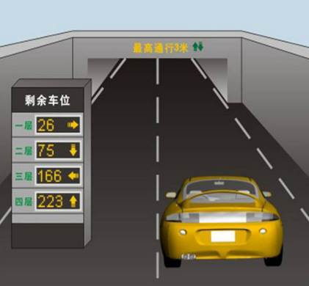
三、前置式超声波车位引导系统流程
车主驾车进入停车场前，可以通过安装在停车场入口处的“户外引导大屏”上显示的空车位，了解停车场各层当前的空车位数。

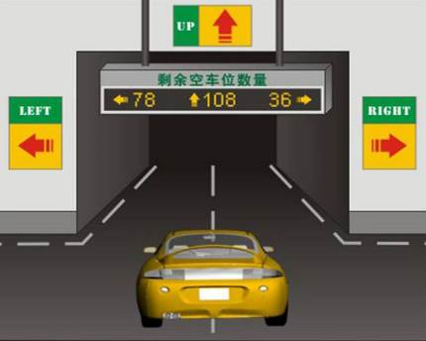
车辆进入停车场后，位于车位内部各个分岔路口的上方，安装有“室内车位引导屏”，显示该分岔路口所通往各个区域当前空车位数。

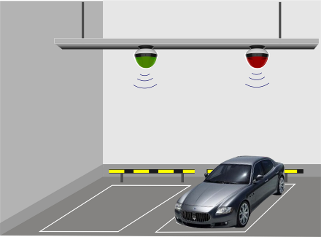
每个车位线上方安装有“前置式超声波车位探测器”，车位探测器集成的车位指示灯，显示绿色时代表空车位，显示红色代表已有车。当车主将车辆停放到该空车位时，指示灯会由绿色变成红色，表示车位上已经有车辆停放。

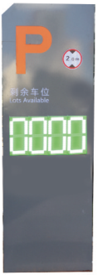
车辆停放完毕后，户外总屏及对应区域的车位引导分屏会自动将当前区域的空车位数扣减掉1

四、系统架构
通过安装在每个车位线正上方的前置式超声波车位探测器，实时采集停车场的各个车位的车位信息。当前车位有车辆停放时，前置式超声波车位探测器集成的指示灯由绿色转变为红色。连接探测器的区域控制器会按照轮询的方式，对所连接的各个探测器信息进行收集，并按照一定规则将数据压缩编码后反馈给中央控制器，由中央控制器完成数据处理，并将处理后的车位数据发送到停车场各个车位引导屏进行空车位信息的显示，从而实现引导车辆进入空余车位的功能。系统同时将数据传送给计算机，由计算机将数据存放到数据库服务器，用户可通过计算机终端查询停车场实时车位信息及车场的年、月、日统计数据。
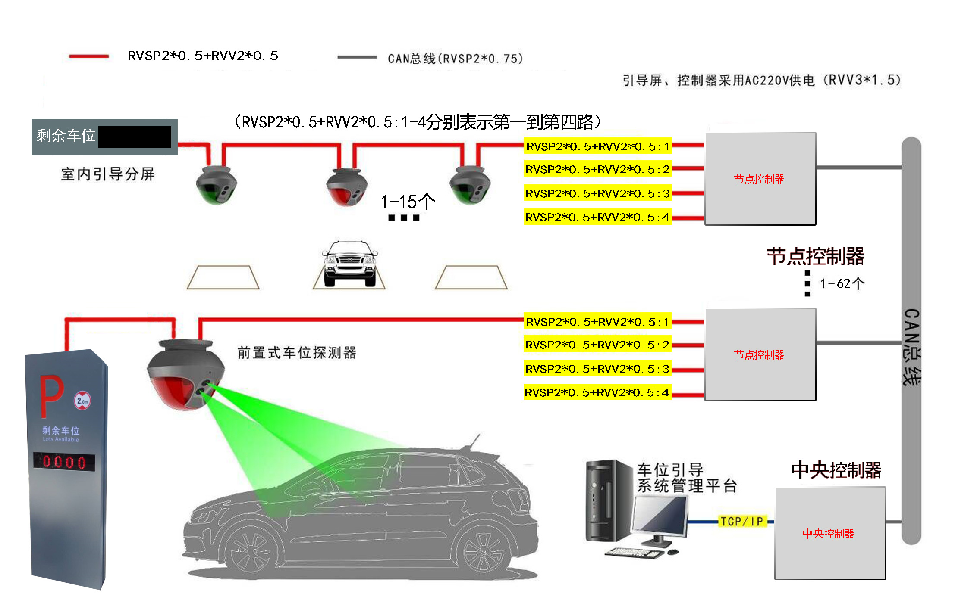
前置式超声波车位引导系统采用独特的前置式超声波探测器检测车位信息，与普通超声波探头相比，前置式探测器将超声波探头与指示灯合二为一，安装于车位线正上方，实时采集车位信息，控制指示灯代表车位状态，并将车位信息实时上传到集中控制器。

采用前置式超声波车位引导系统的优势
- 采用前置式超声波车位探测器，将车位探测器与指示灯集成一体化，安装在每个车位的正前上方，与传统分体式超声波车位引导系统相比，施工更为简便，有效的缩减施工周期，同时每个车位节省了一个指示灯、一根KBG管或一根桥架、一个单通、一条双绞线等，大大降低每个车位材料成本以及人工成本，每个车位节约100元以上；
- 前置式车位探测器直接安装在每个车位正前上方的桥架上，有效避免立柱遮挡，安装效果更为整齐美观；
- 前置式超声波车位探测器采用两路独立收发超声波电路设计，有效覆盖探测区域，同时独立工作，双路切换，冗余备份，大大提高探测器寿命及稳定可靠性；
- 整个系统架构采用以太网、CAN-bus、RS485混合组网，与传统采用RS485组网的超声波引导系统相对比，通讯距离远，通讯效率高，高总线利用率，可靠的容错机制，极大的提高系统组网能力，保证数据传输稳定可靠，有效应对超大型停车场车位引导系统的建设及实施；
- 采用先进的智能学习型抗干扰算法，有效解决了超声波在探测过程中的临道串扰，旁车干扰，对射干扰，保证车位状态探测的稳定可靠性；
- 整体采用工业化设计，经过严格的静电、雷击及浪涌、群脉冲等测试，有效保证在停车场环境中日光灯、大型机电设备、雷击及浪涌等恶劣环境因素影响下的可靠使用；
- 所有设备具有短路、反接、错接保护设计，防止由于施工中接线错误导致的短路、反接、错接等情况造成对相关设备的电气损伤；
- 车位分区信息不受探测器、显示屏安装的物理位置影响，可对其下的任意探测器和显示屏关联；
- 车位关联信息下载后，永久保存，可脱离计算机独立运行；
- 整个系统控制器均能够远程升级，时刻满足用户需求；
- 控制器具有工程现场调试功能，安装完成后一键检测设备通讯情况；
- 接线口采用双网口设计，采用标准网线连接，大大降低线材成本及施工难度。

五、设备清单及参数

前置式超声波车位探测器
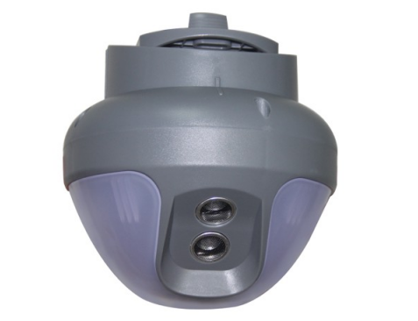
探测器是车位引导系统中的重要组成部分，它将超声波探头与指示灯集成一体化，安装在每个车位线的正前方，采用超声波测距的工作原理采集停车场的实时车位数据，控制车位指示灯的显示，同时把车位信息及时通过485网络传送给区域控制器。
一个前置式超声波车位探测器由探测器主体和指示灯组成，探测器主体为超声波探头，用来探测车位的空满状态；而集成一体化的指示灯则根据探测器的指令显示出不同的颜色。当车位上没有车辆停泊时指示灯显示为绿色，有车辆停泊时指示灯显示红色，固定车位指示灯显示蓝色，预约车位指示灯显示紫色。
- 车位探测器与指示灯集成一体化，安装在每个车位的正前上方，与传统分体式超声波车位引导系统相比，施工更为简便，有效的缩减施工周期，同时每个车位节省了一个指示灯、一根KBG管或一根桥架、一个单通、一条双绞线等，大大降低每个车位材料成本以及人工成本；
- 安装在每个车位正前上方的桥架上，有效避免立柱遮挡，安装效果更为整齐美观；
- 采用两路独立收发超声波电路设计，有效覆盖探测区域，同时独立工作，双路切换，冗余备份，大大提高探测器寿命及稳定可靠性；
- 接收电路采用多种组合判断方式，增强设备的抗干扰性和探测稳定性；
- 采用先进的智能学习型抗干扰算法，有效解决了超声波在探测过程中的临道串扰，旁车干扰，对射干扰，保证车位状态探测的稳定可靠性；
- 整体经过严格的静电、雷击及浪涌、群脉冲等测试，有效保证在停车场环境中日光灯、大型机电设备、雷击及浪涌等恶劣环境因素影响下的可靠使用；
- 采用短路、反接、错接保护设计，防止由于施工中接线错误导致的短路、反接、错接等情况造成对相关设备的电气损伤；
- 接线口采用插拔式端子连接，连接时只需用轻轻一插即可完成设备连接，大大减小传统布线人工成本，降低接线不好造成的短路，接触不良等情况；（需用网线连接另外咨询）
- 外部双LED状态指示，只需地面观察即可明白设备工作状态，异常情况一看便知；
- 内部状态指示采用LED灯珠设计，使用寿命长、可视距离远；
- 独特的外观设计，简洁大气；
- 支持无源开关量输入检测，开关量输出，可以检测车位锁及其他外部设备信号(升级版)；
- 支持预订功能。 (升级版)。
- 技术参数
产品型号： | T01Q | 工作电压： | DC 10~28V（额定24V）
探测准确率 | >99.9% | 功 耗： | <1W
工作温度： | -20 ~ +65℃ | 净 重 | 180g
通讯方式： | RS485 @9600bps | 通讯距离： | ≤150m（RVSP2*0.5）
安装高度： | 竖直2 ~ 3m（建议2.5m） | 外壳材料： | 灰色ABS工程*料
水平位置： | 水平0~1m（建议0.3~0.5m） | 规格尺寸： | Φ118mm*127mm

- 前置式超声波探测器的安装
前置式超声波探测器安装于车位线上方，与车位线水平距离0 ~1米，建议0.3~0.5米；安装高度在2~3米之间，建议安装高度为2.5米。
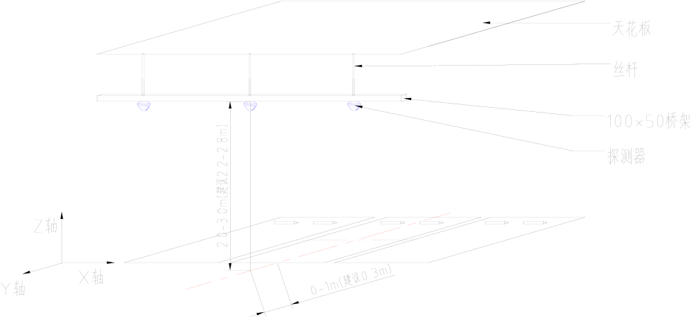

设置遥控器
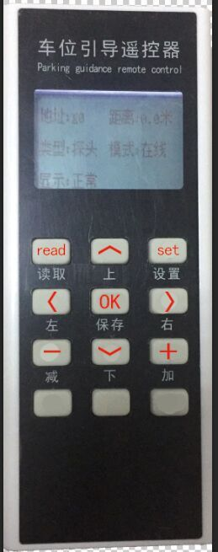
设置遥控器作为代替一代拨码开关，远程遥控设置探头距离。传统的拨码开关在调试的时候需上上下下梯子调试探头，遥控远程设置只需在探头下面手持遥控器设置即可。
使用方法：
- 上电后大概1秒初始化完成，屏幕显示上述数据。
- 按读取键读取当前设备值（此步可跳过）
- 利用上、下、左、右选择要修改的参数，按加、减修改为需要的值
- 修改好后，按设置键完成修改。若设备收到修改信息并修改成功，会有蓝色闪一下。

节点控制器
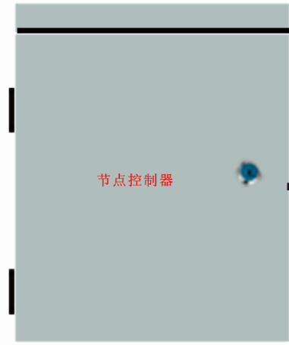
节点控制器循环检测所接探测器的状态，并将有关信息上传到中央控制器，我们建议每一个节点控制器最大连接控制80位终端。
节点控制器用于连接中央控制器和车位探测器、LED显示屏等，采用RS485、CAN总线混合通讯机制，解决长距离通讯不可靠的问题、网络节点数扩展问题、分组管理问题等。
- 采用国际先进进口的32位ARM处理器，全工业级设计，保证产品的稳定可靠，整个系统控制器均能够远程升级，时刻满足用户需求；
- 采用CAN总线工业级通讯接口设计，信号通讯稳定、可靠，传输距离可达1.2公里；
- 节点控制器采用RS485工业总线与下级探测器、显示屏等终端设备通讯；
- 采用四RS485通讯接口设计，四路之间完全独立互相之间不影响，每条总线下最大可接31个RS485设备，通讯效率高；
- 整体采用工业化设计，经过严格的静电、雷击及浪涌、群脉冲等测试，有效保证设备可靠使用；
- 设备具有短路、反接、错接保护设计，防止由于施工中接线错误导致的短路、反接、错接等情况造成对相关设备的电气损伤；
- 电源采用工业级设计，具有短路、过负载、过压保护功能；
- 通讯总线采用先进的防冲突、容错、排错算法机制，已保证通讯的稳定可靠；
- 可快速、有效侦测设备的各种状态，安装完成后一键检测RS485设备通讯情况，快速诊断总线连接情况。

- 技术参数
产品型号： | K02J | 工作电压： | AC 110～240V
工作温度： | -20 ~ +65℃ | 功 耗： | ≤2W（自身功耗，不含探测器）
规格尺寸： | 280×260×100mm | 净 重： | 3.75Kg
通讯方式： | 1路CAN @ 20kbps  4路 RS485 @ 9600bps | 通讯距离： | CAN：≤1000m（RVSP 0.75*2）  RS485：≤150m（RVSP2*0.5）
安装高度： | 竖直2 ~ 3m（建议2.5m） | 外壳材料： | 灰色冷钢烤漆
水平位置： | 水平0~1m（建议0.3~0.5m） | 单路节点容量： | 31个（含探测器和引导分屏）

- 节点控制器的安装
节点控制器一般安装在立柱或者墙壁上，建议安装高度2米及以上。

中央控制器
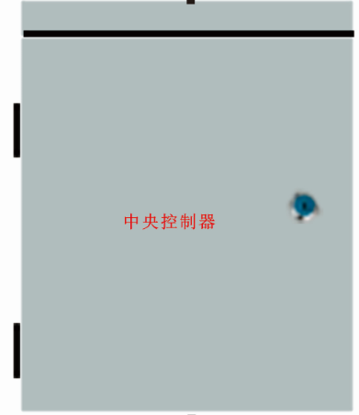
中央控制器是整个系统的核心，是整个智能车位引导系统的采集与控制中心，通过对车位引导屏实时数据的更新，实现对车辆的引导功能。一个中央控制器最多可以控制62个节点控制器。
- 中央控制器与上位机通信采用以太网通信；
- 中央控制器采用国际先进进口的32位ARM处理器，全工业级设计，保证产品的稳定可靠，整个系统控制器均能够远程升级，时刻满足用户需求；
- 采用CAN总线工业级通讯接口设计，信号通讯稳定、可靠，传输距离可达1.2公里；
- 整体采用工业化设计，经过严格的静电、雷击及浪涌、群脉冲等测试，有效保证设备可靠使用；
- 设备具有短路、反接、错接保护设计，防止由于施工中接线错误导致的短路、反接、错接等情况造成对相关设备的电气损伤；
- 电源采用工业级设计，具有短路、过负载、过压保护；
- 通讯总线采用先进的防冲突、容错、排错算法机制，已保证通讯的稳定可靠；
- 以太网、CAN总线混合组合通讯使增大了系统容量，通讯安全可靠，通讯芯片均采用工业级保护和隔离；
- 自动扫描下挂探测器、显示屏等终端设备，具有设备故障自动报警功能提示；
- 最大管理分区256个(支持256种关联方法)；
- 分区信息不受探测器、显示屏安装的物理位置影响，可对旗下的任意探测器和显示屏进行关联；
- 关联信息下载后，自动保存关联信息，脱离计算机独立正确运行。
- 技术参数
产品型号： | K01z | 工作电压： | AC 110～240V
工作温度： | -20 ~ +65℃ | 功 耗： | ≤3W
规格尺寸： | 280×260×100mm | 净 重 | 3.36Kg
通讯方式： | 1路CAN @ 20kbps  1路 10/100BaseT以太网 | 通讯距离： | CAN：≤1000m（RVSP 0.75*2）  以太网：100m（超5类网线）
节点容量： | 62个 | 外壳材料： | 灰色冷钢烤漆

- 中央控制器的安装
中央控制器一般安装在立柱或者墙壁上，建议安装高度2米及以上。

室内车位引导屏

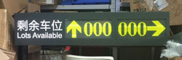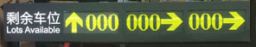
停车场内部重要的岔道口安装车位引导显示屏，引导屏由高亮度LED模组、驱动单元、支架等部分组成。它接收集中控制器的输出信息，用数字、箭头等形式显示该区域的空车位数，引导车主快速找到的空车位，保证停车场的畅通和车位充分利用。
- 外观简洁大气；
- 防尘设计，外壳使用特殊外漆，不易变色；
- 红绿蓝三色指示清晰可辨；
- 有机玻璃面板、外壳冷钢烤漆；
- 低功耗设计，具有短路、过载、过流、过压保护；
- 采用工业化设计，经过严格的静电、雷击及浪涌、群脉冲等测试，有效保证设备可靠使用；
- 灯珠发光强度达到1600mcd，可视距离大于50m，可视角度广；
- 多方向显示内容支持，满足各种十字交叉路口使用。
- 技术参数
型 号： | PA03N(单向) | 工作电压： | AC 110～240V
通讯方式： | RS485 @ 9600bps | 功 耗： | ≤10W（单向）
通讯距离： | ≤300m | 工作温度： | -20℃ ~ +65℃
尺寸：(可根据客户需求定制) | 单向 1065*90*270mm | 环境湿度： | ≤90%RH(不凝露)
尺寸：(可根据客户需求定制) | 双向 1370*90*270mm | 外观材质： | 冷钢烤漆+有机玻璃面板
尺寸：(可根据客户需求定制) | 三向1680*90*270mm | 光 源： | 红/绿LED灯珠

- 室内引导分屏的安装
- 三向车位引导屏：一般放置于车场中有三个方向的岔路口，安装的位置应在车主开车前往三岔路口中间。
显示内容：显示三个岔路口各自通向的区域剩余空车位数。
- 双向车位引导屏：一般放置于车场中有两个方向的岔路口，安装的位置应在车主开车前往双岔路口中间。
显示内容:主要显示两个路口各自区域的剩余空车位。
- 单向车位引导屏:一般放置于车场拐弯处, 安装的位置在车主开车前往拐弯的时候能明显看见的地方。
显示内容:主要显示拐弯后区域的剩余空车位。
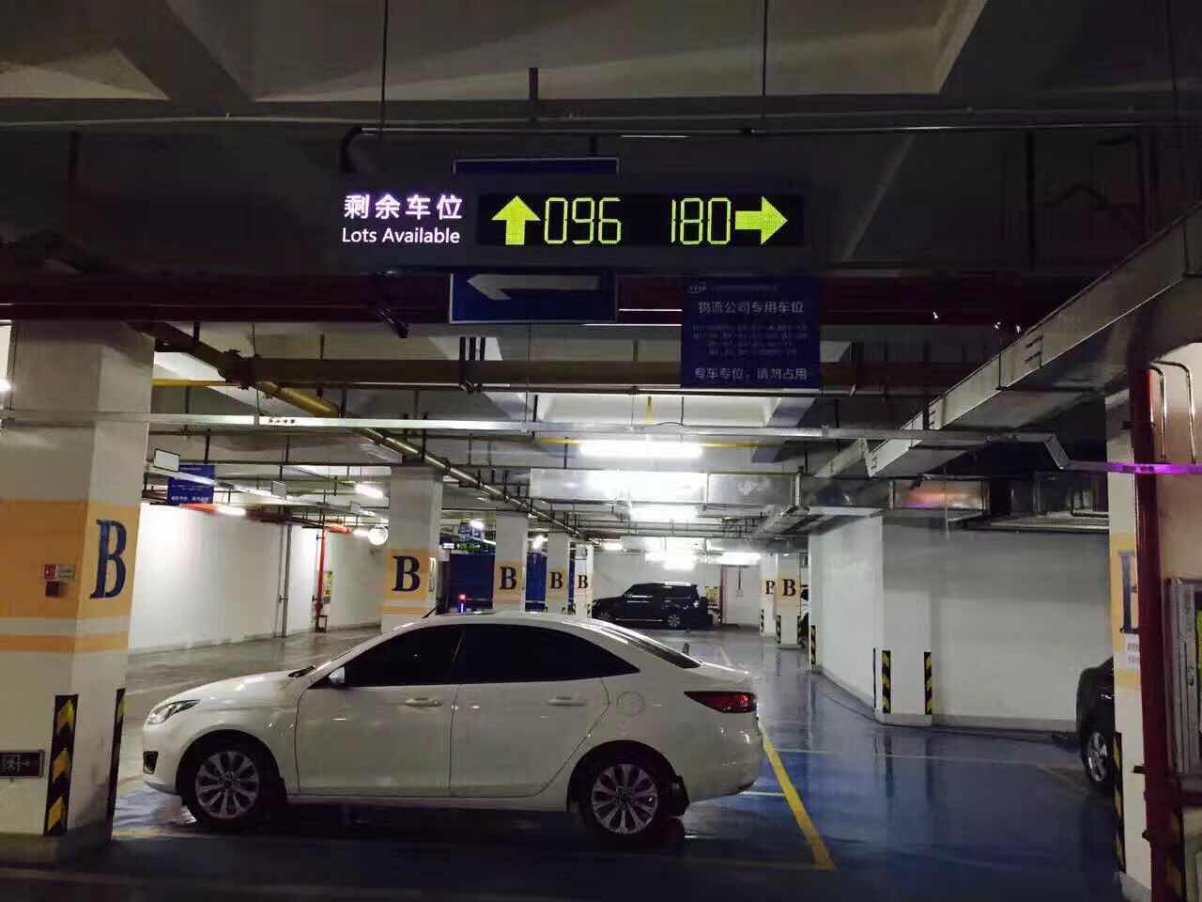

户外引导大屏
停车场的每个入口处安装车位引导大屏，用于显示停车场内剩余车位信息。显示屏由高亮度LED模组、驱动电路、支架等部分组成，它接收集中控制器的车位统计信息，用数字和文字等形式实时显示当前停车场空车位数量，提示准备入场的车辆司机，24小时全天候使用。
- 防水防尘设计，引导大屏采用抗紫外线漆处理，不易变色；
- 外观简洁大气，可根据客户需求定制；
- 红绿双色指示清晰分辨；
- 采用有机玻璃面板、外壳冷钢烤漆；
- 停车标志采用反光膜刻字；
- 低功耗设计，具有短路、过载、过流、过压保护；
- 采用工业化设计，经过严格的静电、雷击及浪涌、群脉冲等测试，有效保证设备可靠使用；
- 灯珠发光强度达到1600mcd，可视距离大于50m，可视角度广。
- 技术参数
型 号： | VA03N | 工作电压： | AC 110～240V
通讯方式： | RS485 @ 9600bps | 功 耗： | ≤10W（单向）
通讯距离： | 300m | 工作温度： | -20℃ ~ +65℃
光 源： | 红/绿LED灯珠 | 防护等级： | IP67
尺 寸: | 2,200*75*20， | 外观材质： | 冷钢烤漆+有机玻璃面板
- 户外引导屏的安装
户外引导总屏安装于地下停车场各个入口处，车主入场时可以直观知道停车场内空车位情况。

车位引导系统软件（软件提供：简体中文、英文、繁体中文）
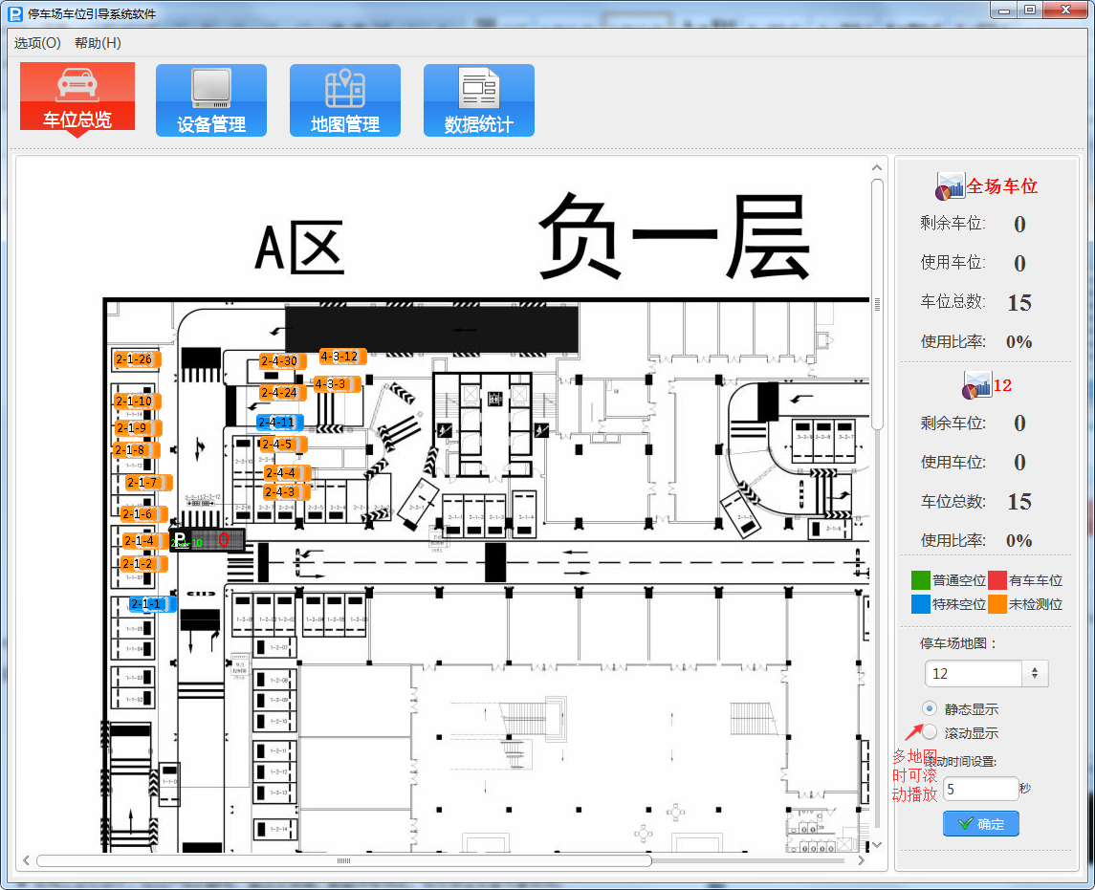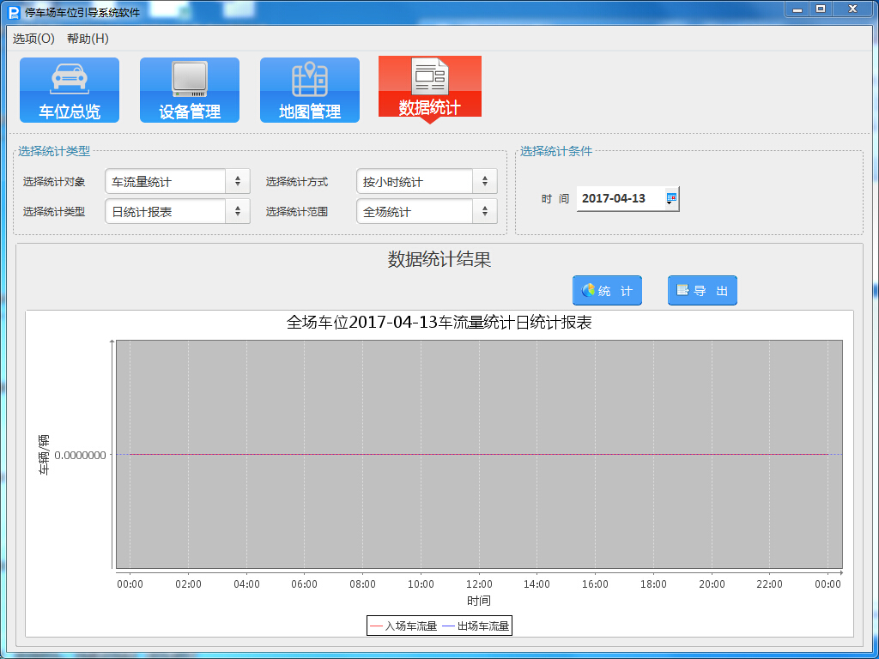

车位引导功能：
控制显示屏，引导车主以最短的时间快速进入空闲车位，提高停车场的使用率、优化停车环境，提高客户满意度。

固定车位保护功能（定制）：
通过规避引导，实现对于定保、月保、固定等专用车位的保留。

实时监控车位状态：
系统可以实时显示车位占用情况，统计停车场车位的占用数、空余数，统计时间段内各类车辆的进、出场数等，方便管理人员对车场的监控及管理。

统计功能：
能统计停车场每天和每月的使用率、分时段使用率等，方便业主了解停车场的使用状况。

停车时间检测功能：
汽车停入车位后开始计时，车场管理人员可以在控制室随时了解车位的停车情况。

权限控制功能：
多级权限控制功能，方便对相关信息的控制和保密。

其它功能可按用户要求修改

六、售后服务与承诺

培训承诺
- 系统建成后，我公司将为业主提供免费培训和技术资询；
- 系统操作及管理人员的培训人数由业主指定，我公司将确保相关人员正确使用该系统；

培训对象
- 系统操作及管理人员；
- 其他业主指定的相关人员。

培训内容
- 向培训人员提供有关主要设备、软件的技术资料和系统操作使用说明书。
培训课程的主要内容是系统的操作、系统的相关参数设定和修改和系统的维修与保养与简单升级等。

培训计划
- 在完成系统布线并开始设备安装后，即向甲方和业主介绍整个系统的概况及性能、特点、设备布置情况和相互之间的关系等，让甲方和业主对整个系统有一个全面的认识。
- 在整个系统验收前后，安排有关人员在进行培训。

培训形式
- 公司指派技术人员向相关人员讲解系统的原理、功能、操作及维修保养要点；
- 向受训学员提供和解释有关设计文件及图纸等资料，使学员对系统的各个方面都能熟练掌握；
- 针对系统的具体操作一一指导，使相关人员掌握技术要领；
- 对学员提出的问题进行详细解答；

日常维护注意事项
- 非系统维护人员不得随意操作系统设备，以防误操作，引起系统故障。
- 系统配置文件完成后，请做好备份，以防被破坏后无法恢复，减小维护工作量
- 更换故障设备时，如果不是有接插端子易插拔的，请断开电源后操作，否则信号线与电源线误碰会烧毁其它设备。
- 系统不能正常工作时，请先查看各设备的电源，是否有被误关断。

质保和售后服务承诺
我公司承诺：凡我公司所供应和安装的设备和系统提供为期12个月的免费保修，保修期从验收合格之日起计。在保修期内由于设备的质量原因而造成的任何损伤和损坏，均由我公司免费负责修理或更换。

故障处理响应时间
本工程项目的系统设备在保修期内如发生故障，我公司提供1小时内的服务响应时间，12小时内远程修复。如不能远程修复，我司将派技术人员到现场进行修复。

售后服务保障措施

免费保修期的注意事项
在保修期内，因业主的不当使用、擅自改动设备、附加连接或因人为操作失误等造成设备的损坏而需要修理或更换的，我公司将仅收取设备成本费和人工费。

紧急服务
- 在保修期间，对系统主设备和系统软件故障提供免费紧急服务；
- 保修期内一旦接到业主方的报修通知，我公司将远程修复。如不能远程修复，我司将派技术人员到现场进行修复。
- 紧急服务内容包括：系统故障、设备故障、主机故障等。

售后服务流程
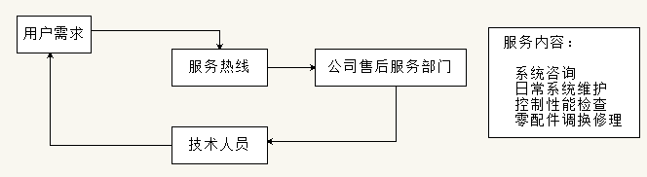
售后服务流程图

备件修理及更换
- 我公司将提供系统设备的备用材料和工具表，并列出相关的数量和更换率等，在保修期开始前交付业主。所有备用材料和特别工具应与系统设备同期制造，并由我方负责试验、调校、包装、标记及运送到工地。
- 有质量问题的设备如需送往境外修理的由我公司负责所有的运输费用并提供免费检查。

